

Gemaakt door: Antwan van Hes en Gijs Klaassen

Datum: 12-11-2022

Het wegnemen van Preconcepten

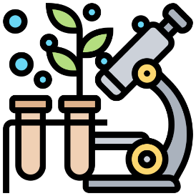

Inhoud

Het door ons gekozen pre-concept 3

Motivatie voor het gekozen preconcept 3

Lesvoorbereidingsformulier bij LWT ELDI Effectief Lesgeven en Directe Instructie 4

Manier 1 voor het wegnemen van het pre-concept 7

Inleiding 7

Misconcept: fotosynthese en verbranding 7

Manier 2 voor het wegnemen van het pre-concept 9

Les volgens het Directe Instructiemodel 9

Introductie en terugblik 9

Werkvorm om preconcept zichtbaar te maken en te ontleden 9

De opstelling 10

Bibliografie 11

# Het door ons gekozen pre-concept

***Students may not realize that plant cells have mitochondria and chloroplasts, that plants do not obtain ATP solely from photosynthesis, and that respiration and photosynthesis can occur concurrently.*** *(Cells Misconceptions - Mr. Stewart’s AP Bio, n.d.)*

## Motivatie voor het gekozen preconcept

Leerlingen beseffen niet dat plantaardige cellen zowel mitochondria als chloroplasten hebben. Veel leerlingen denken hierdoor dat energie die een plant gebruikt enkel en alleen vanuit de fotosynthese afkomstig is. Hierdoor beseffen ze niet dat ook in planten cellen verbanding plaats vindt met behulp van de mitochondria.

leerlingen denken dus soms dat verbranding alleen bij dieren (mensen) voorkomt en planten in plaats daarvan alleen fotosynthese hebben. Leerlingen moeten weten dat alle organisme aan verbranding doen en dat dit dus voor zowel dieren als planten geldt.

Ook zijn er sommige leerlingen die denken dat verbranding en fotosynthese niet tegelijk plaats kunnen vinden. Ze denken dan dat overdag de fotosynthese en in de nacht verbranding plaats vindt.

Overdag vindt er in het licht zowel fotosynthese als verbranding plaats, maar ’s nachts alleen verbranding.

planten nemen overdag een deel van het geassimileerde O2 weer op voor de verbranding. Hierdoor is het moeilijk te zien dat planten aan verbranding doen. Waar het echter wel zichtbaar word is wanneer je kijkt naar de hoeveelheid uitgescheiden CO2.

’s Nachts kun je bij planten een toegenomen hoeveelheid CO2 meten. Dit terwijl er overdag enkel (meetbare) CO2 opname plaats vindt

Leerlingen moeten begrijpen dat de structuurformules van beide processen elkaars tegenovergestelde zijn.

Fotosynthese (assimilatie):

Water + koolstofdioxide + energie (licht) 🡪 glucose + zuurstof

***H2O + CO2 + energie (licht) 🡪 C6H12O6 + O2***

Verbranding (dissimilatie):

Glucose + zuurstof 🡪 Water + koolstofdioxide + energie (warmte, beweging)

***C6H12O6 + O2🡪 H2O + CO2 + energie (warmte, beweging)***

# Lesvoorbereidingsformulier effectief Lesgeven en directe Instructie

**LESVOORBEREIDINGSFORMULIER gericht op het directe instructiemodel, 2022-2023**

**Lesbeschrijving**

**Lesdoel: Het zichtbaar maken van het preconcept en het wegnemen ervan**

| **Fasering van de les** | | **Inhoud** | **Didactische aanpak - interactie** | |
| --- | --- | --- | --- | --- |
|  |  | **Inhoud per fase** | **Wat doe ik? Hoe pak ik het aan?** | **Wat doen de leerlingen?** |
| **Inleiding**  (Introductie van de les, pakkende lesopening) | Fase 1:***Inleiding = introductie van de les***  **Tijd: +/- 5 min.** | De leerlingen gaan in groepjes van drie of vier bij elkaar zitten en praten over wat ze weten over fotosynthese en verbranding. | Welke vragen stel je?  *Wat is fotosynthese?*  *Wat is verbranding?*  *Wat zijn de verschillen en overeenkomsten?*  *Wanneer vinden deze processen plaats bij planten?* | In groepjes overleggen over de vragen en deze beantwoorden. Eén persoon in het groepje schrijft de vragen en antwoorden op. |
| **Kern**  (Instructie) | Fase 2**: *uitleg geven***  **Tijd: +/- 10 min.** | Uitleg over het preconcept over verbranding en fotosynthese in planten  Hierbij wordt gebruik gemaakt van: de eerste manier voor het weg nemen van het pre-concept welke op het moment van lesgeven zal worden uitgewerkt in een PowerPoint. | Welke vragen stel ik?  *Hoe kunnen we de aanwezigheid van CO2 aantonen?*  *Hoe zouden we kunnen aantonen of planten CO2 uitstoten?*  *Waar komt de CO2 vandaan die planten uitstoten?* | Leerlingen letten op en reageren op de uitleg en de vragen. Ze denken mee met hoe een opstelling zou kunnen worden gemaakt om het CO2 gehalte bij planten in het donker en licht te kunnen aantonen. |
| Fase 3: ***nagaan of begrippen en vaardigheden zijn overgekomen***  **Tijd: +/- 2 min.** | Bij dit onderdeel stel ik vragen aan de leerlingen om te kijken of de uitgelegde stof is overgekomen. | Ik stel vragen als een laatste check om te kijken of de leerlingen het verschil, maar ook de samenhang tussen fotosynthese en verbranding begrijpen | De leerlingen beantwoorden vragen die ik aan ze stel. |
| **Verwerking**  (Hoe wordt gewerkt aan bereiken van de lesdoelen?) | Fase 4: ***instructie op zelfwerkzaamheid***  **Tijd: +/- 15 min.** | Het klaarzetten van de opstelling en de meting laten plaatsvinden. | Ik vertel de leerlingen over de demonstratie die ze zo te zien krijgen. Deze demonstratie doen wij via manier 2 voor het wegnemen van het pre-concept. Terwijl de leerlingen bezig zijn met het formuleren van de vragen, haal ik de proefopstelling er bij. | De leerlingen formuleren een onderzoeksvraag en een hypothese bij de demonstratie die ze zo gaan zien. |
| Fase 5: ***begeleiden van zelfwerkzaamheid***  **Tijd: +/- 15 min.** | Leerlingen zijn zich ervan bewust waarom ze op deze manier het preconcept kunnen wegnemen. | Ik laat de leerlingen kijken naar de verandering welke plaats vindt in het heldere kalkwater. Ik stel hierbij enkele vragen | De leerlingen kijken naar de resultaten. Met deze resultaten gaan de leerlingen de geformuleerde hypothese verwerpen of aannemen. |
| **Afsluiting**  (Terugblik met de leerlingen en afsluiting van de les) | Fase 6: ***afronden van de les op kernbegrippen (+ opgeven thuisopdrachten)***  **Tijd:** **+/- 5 min.** | Leerlingen moeten concluderen waardoor het verschil in aangetoonde CO2 gehalte is ontstaan | Welke vragen stel ik?  *Wat had je gezien als deze opstelling in het licht had gestaan?*  *Waarom veranderd helder kalkwater van doorzichtig naar troebel (hoe heet zo’n type stof?)*  *Wat hadden wij gezien als wij zuurstof zouden meten in plaats van koolstofdioxide.*  *Als laatste ga ik een paar opgestelde hypotheses bij lang en vraag ik de leerlingen of ze deze hebben aangenomen of verworpen en wat hier de reden voor was.* | De leerlingen formuleren een conclusie en geven antwoord op de door mij gestelde vragen. |

# Manier 1 voor het wegnemen van het pre-concept

## Inleiding

### Misconcept: fotosynthese en verbranding

Een veel voorkomend misconcept is dat planten leven van de fotosynthese die zij uitvoeren. Dit is echter niet het geval. Net als alle levende organismen doen planten aan dissimilatie. Het geheel aan processen waarbij in een cel, meer specifiek in een mitochondrion, ATP wordt gegenereerd door de verbranding van voedingsstoffen.

De fotosynthese en de dissimilatie wisselen koolstofdioxide en zuurstof aan elkaar uit.

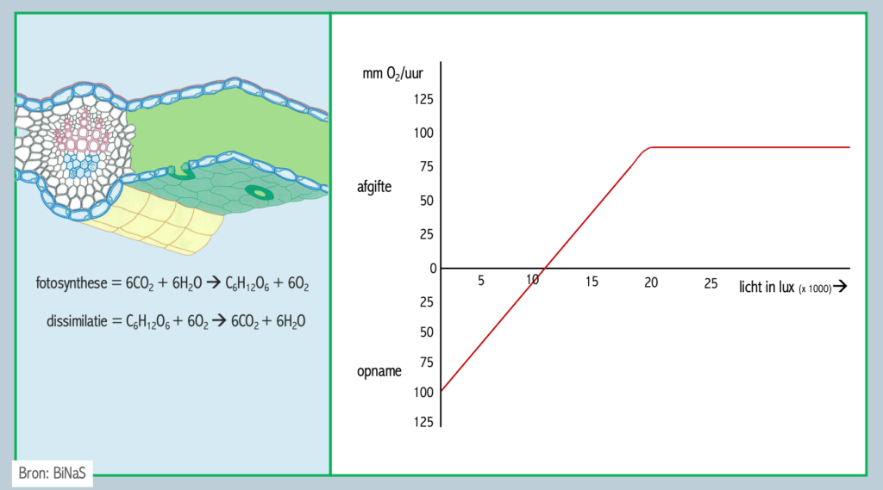

In de grafiek hierboven zie je de opname en de afgifte van O2(zuurstof) gemeten bij een blad.

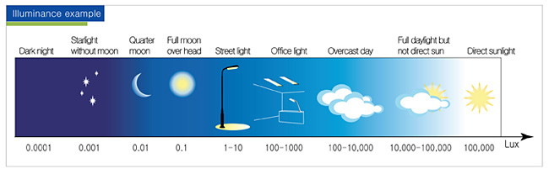

Bij lichtintensiteit 0 (donker), vindt er enkel dissimilatie (verbranding glucose) plaats in het blad. Hiervoor heeft de plant zuurstof nodig en dit neemt het blad via de huidmondjes op. In het voorbeeld hierboven kun je aflezen dat deze plant voor de dissimilatie wanneer het donker is 100 mm O2/uur verbruikt (en dus opneemt.) Dit betekent dus eigenlijk dat planten in de nacht zuurstof gebruiken in plaats van dat ze dit maken.

Als het lichter wordt (er dus meet Lux gemeten wordt) gaat ook de fotosynthese een rol spelen. O2 wat wordt gevormd door de fotosynthese, komt eerst ten goede aan de dissimilatie. In het voorbeeld is bij 10 (x1000) lux licht, de fotosynthese gelijk aan de dissimilatie; het blad neemt geen zuurstof op en geeft het ook niet af. Dit wordt het compensatiepunt genoemd.

Wordt het lichter, dan gaat het blad O2 afgeven aan de omgeving.

De afgifte van O2 + de hoeveelheid O2 dat wordt gebruikt voor de dissimilatie = de totale hoeveelheid dat geproduceerd wordt door de fotosynthese.

Dus ook planten gebruiken de glucose die zij produceren bij fotosynthese voor het “opwekken” van energie bij de dissimilatie. Ze krijgen dus niet de energie direct vanuit fotosynthese.

# Manier 2 voor het wegnemen van het pre-concept

## Les volgens het Directe Instructiemodel

### Introductie en terugblik

Om het preconcept zichtbaar te maken kunnen leerlingen eerst in kleine groepjes (van drie of vier) met elkaar praten over wat ze weten over fotosynthese en verbranding. Vervolgens gaan ze met elkaar overleggen wat het verschil daartussen is. Dan komen ze ook op het onderwerp licht en dag of nacht. Door sturende vragen te stellen kan de docent de leerlingen een beetje die kant op sturen om zichtbaar te krijgen bij welke leerlingen dit preconcept speelt (Leraar24, 2020).

### Werkvorm om preconcept zichtbaar te maken en te ontleden

In de tweede klas hebben leerlingen geleerd over verbranding en ademhaling. Daarbij hebben ze een practicum uitgevoerd waarbij ze m.b.v. helder kalkwater konden aantonen dat ze CO2 uitademen. Helder kalkwater wordt namelijk troebel wanneer er CO2 bij komt (zie figuur 1). Met een demopracticum kan worden aangetoond dat ook planten CO2 uitstoten.

De CO2 is een product van verbranding.

Figuur 1 Helder kalkwater als indicator voor CO2

### De opstelling

Om dit voor de leerlingen zichtbaar te maken, wordt er een opstelling klaargezet (zie figuur 2) waarbij de plant in een donkere ruimte wordt geplaats. Zowel voor de plant als na de plant bevindt zich helder kalwater. Dit is om het verschil te kunnen zien van het gehalte CO2 voor en na de plant.

Zo kan er aangetoond worden dat er altijd verbranding plaatsvindt, hoewel in het licht meer fotosynthese zal plaats vinden en het CO2 gehalte lager zal zijn.

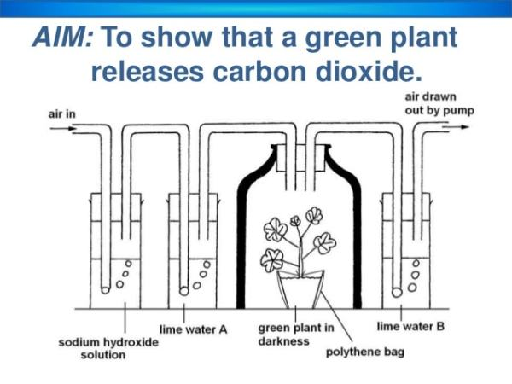

Figuur 2 Opstelling voor het aantonen van CO2 bij cellulaire respiratie

# Bibliografie

Leraar24. (2020). *Misconcepten: zo zet je je leerling op het juiste spoor*. Opgeroepen op november 9, 2022, van https://www.leraar24.nl/307845/misconcepten-zo-zet-je-leerlingen-op-het-juiste-spoor/

*Cells Misconceptions - Mr. Stewart’s AP Bio*. (n.d.). https://sites.google.com/site/misterseanstewart/cells-misconceptions